SitaDSS Multi Anstauelement, 85 - 150 mm für SitaDSS Multi

Sita Bauelemente

Eigenschaften

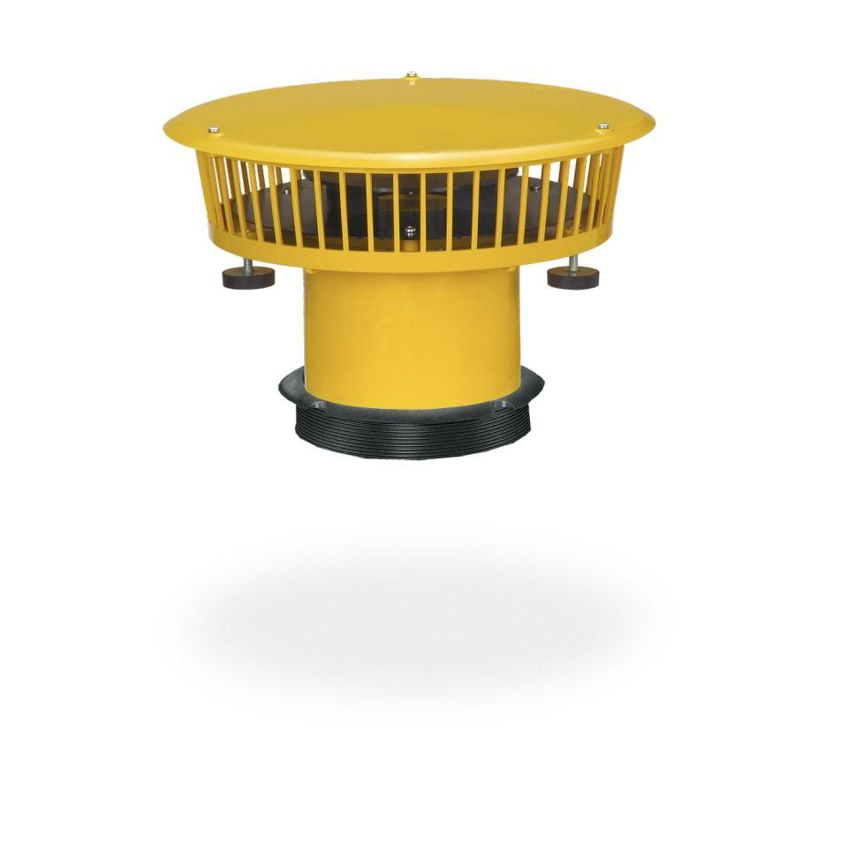

GTIN:

4027563712931

HAN:

129011

Art Zubehör

Stauelement

Werkstoff

Polyamid (PA)

Brandverhalten

B2, E